Ханты-Мансийский автономный округ - Югра
(Тюменская область)

АДМИНИСТРАЦИЯ Нижневартовского района
УПРАВЛЕНИЕ ОБРАЗОВАНИЯ И МОЛОДЕЖНОЙ ПОЛИТИКИ
МУНИЦИПАЛЬНОЕ БЮДЖЕТНОЕ

ДОШКОЛЬНОЕ ОБРАЗОВАТЕЛЬНОЕ УЧРЕЖДЕНИЕ
«ВАХОВСКИЙ ДЕТСКИЙ САД «ЛЕСНАЯ СКАЗКА»
ПРИКАЗ

ул. Таёжная , 18, с.п.. Ваховск, Нижневартовский район, Ханты-Мансийский автономный округ – Югра

(Тюменская область), 628656

Тел./факс: (3466) 21-60-97 , dsvah@mail.ru

14.10.2015 № 61

О проведении конкурса
профессионального мастерства
«Воспитатель детского сада – 2016»

В целях выявления талантливых, творчески работающих педагогов муниципального бюджетного дошкольного образовательного учреждения «Ваховского детского сада «Лесная сказка», повышения престижа педагогического труда и совершенствования профессионального мастерства,
ПРИКАЗЫВАЮ:

- Провести с 18.01.2016 по 22.01.2016 года местный конкурс профессионального мастерства «Воспитатель детского сада – 2016».
- Утвердить:
- Положение о проведении конкурса профессионального мастерства «Воспитатель детского сада – 2016», согласно приложению 1;
- Состав организационного комитета конкурса согласно приложению 2;
- Состав жюри конкурса согласно приложению 3.
- Состав участников конкурса согласно приложению 4.
3. Организационному комитету конкурса обеспечить организационно- техническое сопровождение конкурса, создать условия для проведения конкурса.
- Контроль за выполнением данного приказа оставляю за собой.

Заведующий В.К.Бусыгина

Приложение 1 к приказу
от 14.10.2015 № 61

Состав участников конкурса профессионального мастерства «Воспитатель детского сада – 2016»

№ п\п | Ф.И.О. конкурсанта | Должность
1 | Аскарова Мохарама Маратовна | Воспитатель
2 | Гончар Лидия Александровна | Руководитель физвоспитания
3 | Хребтова Раиса Фуатовна | Учитель – логопед
4 | Ширяева Нина Александровна | Воспитатель
5 | Докучаева Наталья Ивановна | Воспитатель
6 | Клюева Татьяна Викторовна | Воспитатель
7 | Рагулько Наталья Сергеевна | Воспитатель
8 | Гололобова Марина Николаевна | Воспитатель
9 | Банных Дарима Юрьевна | Воспитатель
10 | Янина Мина Александровна | Воспитатель
11 | Мамедова Елена Анатольевна | Воспитатель

Муниципальное бюджетное дошкольное образовательное

учреждение «Ваховский детский сад «Лесная сказка»»

Мастер – класс
для педагогов ДОУ

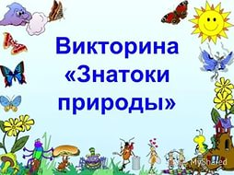

Воспитатель: Докучаева Н.И.

п. Ваховск 2016 год

Мастер – класс для педагогов ДОУ
Викторина «Знатоки природы»

Цель: Развивать творческий потенциал педагогов, их компетентность в вопросах экологии, установить тесное сотрудничество между педагогами садов.
Задачи:
Выявить имеющиеся знания у педагогов по вопросам экологии (явления живой и не живой природы, растения, животные);
Умение использовать полученные знания по природе в разных видах деятельности;
Развивать познавательный интерес у педагогов;
Воспитывать любовь к природе.
Предварительная работа:
- подготовить вопросы для викторины;
- подготовить кроссворд;
-приготовить эмблемы для каждой команды;
- благодарности для награждения;
Оборудование:
-листочки с кроссвордом и заданием на мозговой штурм: фишки; таблички с названием и девизом команд.
Место проведения: музыкальный зал.
Для проведения игры-викторины формируются 2 команды из 6 человек. Воспитатели выбирают название своей команды. Командам выдаются эмблемы с названием команды.
Ход
Добрый день, уважаемые коллеги! Я свой мастер – класс хочу начать с необычного стихотворения.
Все хорошее в людях - из детства!
Как истоки добра пробудить?
Прикоснуться к природе всем сердцем;
Удивиться, узнать, полюбить!
Я хочу, чтоб Земля расцветала
И росли, как цветы малыши,
Чтоб для них природа родная стала
Не наукой, а частью души!

Сейчас на улице зима, это холодное время года, на улице неуютно. И именно поэтому я Вам хочу подарить частичку природы, тепла. Чтобы у Вас немножко на душе стало тепло и уютно!!!
(Педагогам раздаются сувениры, сделанные своими руками)

Перед вами лежит название вашей команды.
Итак, у нас образовались 2 команды. 1 команда – это команда «кактусята», и 2 команда – команда «Фиалки».
А сейчас пришло время приветствия.
Слово предоставляется команде «Кактусята».
Наш девиз:
С вами мы сразимся и так просто не сдадимся!
Слово предоставляется команде «Фиалки».
А мы команде «кактусята» шлем пламенный привет
И от души желаем знать правильный ответ!
Мы соревнование начинаем, состязанье открываем.
1. Задание «Рассуждай-ка»
1.Самый лучший пернатый певец России? (соловей)
2. Самый музыкальный цветок? (колокольчик)
3. Самая красивая птица в мире? ( павлин)
4. Какой водой нужно поливать комнатные растения? (теплой, отстоянной, дождевой)
5. Назовите лучшее время для пересадки растений? (весна)
6. Какое животное всегда при деньгах? (поросенок, у него всегда есть пятачок)
7. Назовите растения, которые знают и обожают все банкиры? (золототысячник, золотое дерево, золотистые водоросли)
8. Подземная часть растения? (корень)
9. Круглый, овальный или квадратный цветник (клумба)
10. Наглядное восприятие детьми объектов и явлений природы (наблюдение)
11. Ель, сосна, береза, ива – это одним словом… (деревья)
12. Кто на себе лес носит?(олень)
13. Почему Красную книгу называют красной, а не зелёной? (красный цвет - сигнал опасности).
14. Есть ли у комара зубы? (есть и не мало, 22).
15. У кого уши на ногах? (у кузнечика).
16. Кто пьёт ногой? (лягушка).
17. Чем скрепляют пчёлы и осы свои соты? (слюной).
18. Почему белые медведи не могут жить в лесу? (потому что питаются
только рыбой).
19. Чем ёж на медведя похож? (зимней спячкой).
20. Сколько крыльев у жука? (2 пары).
21. Что у лягушки с языком не так? (он прикреплён задом наперёд).
22. Зачем кашляют рыбы? (очищают жабры от ила).
23. Когда на деревьях появляются почки? (осенью)
24. У какого дерева ствол белый? (береза) .
25. Что будет, если исчезнут все птицы? (погибнет лес) .
26. У какого зверя осенью в листопад родятся детеныши? (у зайчихи) .
27. Какой гриб носит название лесного хищного животного? (лисички) .
28. Как называются домики для птиц? (скворечник) .
29. Какое дерево летом и зимой остается зеленым? (ель, сосна) .
30. Какой снег быстрее тает – чистый или грязный? (грязный) .

2. Задание «Загадки»
А сейчас я вам, друзья,
Загадать хочу загадки.
Вы смотрите, не зевайте,
Хором, дружно отвечайте!
1.В поле дружно кололсится
Золотистая ...(пшеница)
2. Встал стеною до небес
Перед нами чудо... (лес)
3.Дом прозрачен, как окошко,
В доме том живут рыбешки (Аквариум)
4.Снится ночью червяку
Чудо-юдо на суку:
Длинный клюв и два крыла...
Прилетит – плохи дела!
А кого червяк боится?
Угадали? Это... (птица)
5. Большой подсолнух в небе,
цветет он много лет,
Цветет зимой и летом,
А семечек все нет (солнце)
6.Кто так громко все стрекочет,
Рассказать нам что-то хочет?...(стрекоза)
7. Вот за пнем стоит бугорок,
А в нем – большой городок.
Что же это за городок? (муравейник)
8. Маленький-удаленький,
Сквозь землю прошел,
Красну шапочку нашел (гриб)
9. Возле леса на опушке,
Украшая тёмный бор,
Вырос пёстрый, как Петрушка,
Ядовитый .... (мухомор)
11. Листья желтые летят,
Падают, кружатся,
И под ноги просто так
Как ковер ложатся!
Что за желтый снегопад?
Это просто ... (листопад)
12. Тук-тук-тук с утра весь день.
Как стучать ему не лень?
Может, он немного спятил?
- Тук-тук-тук, - в ответ нам ... (дятел)
13. Длинные ушки, быстрые лапки,
Серый, но не мышка.
Кто это?.. (зайчишка)
14.А как сумерки настали,
Нам по радио сказали,
Что и завтра он придет,
И польет нам огород (дождь)

3. Задание. Пословицы о животных

1. Два медведя в одной берлоге не …(не уживутся).
2. Волка ноги …(кормят).
3. Бери быка за ……(рога).
4. Волка бояться, так и в лес ……(не ходить).
5. Гусь свинье ……..(не товарищ).
6. Дареному коню в зубы …………(не смотрят).
7. На душе кошки …………………….(скребутся).
8. На ловца и зверь ……….(бежит).
9. Не в коня ……….(корм).
10. С волками жить — ………(по-волчьи выть).
11. Спустил всех ………..(собак).

4. Задание. Игра «Мозговой штурм»
Вопросы педагогам
1. Природа используется как средство:
а) для ознакомления с окружающим миром;
б) для формирования первоначальных представлений об окружающем мире;
в) для всестороннего развития детей;
г) для физического развития детей;
д) для умственного развития детей? Ответ: в
2. Экологоразвивающая предметная среда в ДОУ должна способствовать:
а) познавательному развитию детей;
б) эколого-эстетическому развитию;
в) формированию нравственных качеств;
г) формированию экологически грамотного поведения;
д) все ответы верны в совокупности? Ответ: д
3. Моделирование с детьми дошкольного возраста в системе экологического образования и воспитания – это…
а) направление;
б) метод;
в) приём;
г) форма;
д) результат? Ответ: б

5. Задание. Команды разгадывают кроссворд,
ключевое слово получается –
БЕРЕГИ ПРИРОДУ
1.О верности этих птиц слагаются песни? (Лебеди)
2. Хожу в пушистой шубе, живу в густом лесу.
В дупле на старом дубе орешки я грызу (Белка)
3. Какое растение лечит ссадины и раны? (Подорожник)
4. Назовите комнатное растение, стебли которого, свисая вниз, сильно переплетаются. (Традесканция)
5. По лужку он важно бродит,
Из воды сухим выходит,
Носит красные ботинки,
Дарит мягкие перинки (Гусь)
6. Из иголок колобок.
Кто свернулся здесь в клубок?
Не поймёшь, где хвост, где носик,
На спине продукты носит.
В общем, сразу не поймёшь.
Кто же это всё же? (Ежик)
7. Какое лекарственное растение определяют даже слепые? (Крапива)
8. Главная птица Австралии? (Страус)
9. Какое растение богато витамином С? (Шиповник)
10. Город в России, носящий имя птицы? (Орел)
11. Название какого цветка связано со звоном? (Колокольчик)
12. Какой цветок лечит сердце? (Ландыш)
13. Шариком пушистым белеет в поле чистом, а дунул ветерок,- остался стебелек? (Одуванчик)

Итог:
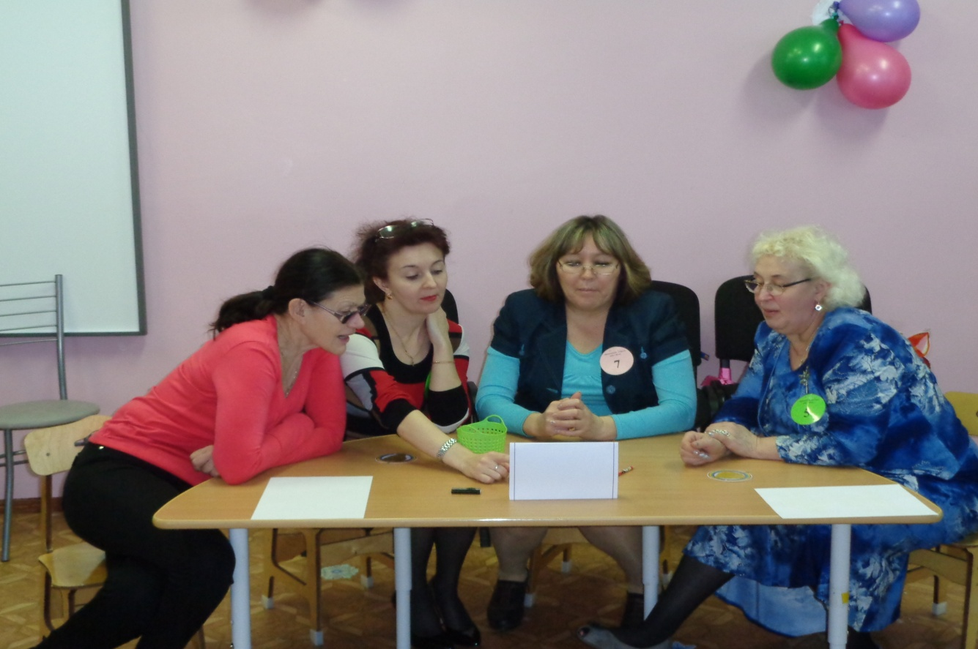
Мы и думали и веселились
И даже спорили порой,
Но очень подружились
За нашею игрой.
Игра игрой сменяется, кончается игра,
Но дружба не кончается.
Ура! Ура! Ура!
